ESPECIFICACIONES TÉCNICAS DE BIENES

N° | DESCRIPCIÓN DETALLADA DEL BIEN | CANTIDAD
1 | RACKS PORTA PALLETS (CAPACIDAD DE ALMACENAJE 360 UNIDADES)
1 | MARCOS DE 1000 x 3500 mm color Azul RAL 5003 | 67
1 | LARGUEROS de 2300 mm color Naranja RAL 2004 de 100 mm | 240
1 | UNION DE MARCOS de 300 mm | 56
1 | PROTECTOR DE POSTE METALICO DE 300 mm | 67

- CARACTERÍSTICAS
CARACTERÍSTICAS TÉCNICAS DEL BIEN
La unidad de Seguridad, Salud, Medio Ambiente y Gestión del Distrito Redes de Gas y Ductos Cochabamba en el marco de sus competencias ha previsto la implementación de estantería RACKS en almacenes del Distrito con la finalidad de almacenar de forma segura y organizada, aprovechando eficientemente el espacio disponible.

En este contexto para lograr el mencionado objetivo se requiere lo siguiente:

ITEM 1 : RACKS PORTA PALLETS (CAPACIDAD DE ALMACENAJE 360 UNIDADES DE PALLETS)

- 50 módulos de RACKS PORTA PALLETS DOBLES (1000 x 2300 x 3500 mm de altura) con 02 pares de largueros en altura.

- 10 módulos de RACKS PORTA PALLETS SIMPLES (1000 x 2300 x 3500 mm de altura) con 02 pares de largueros en altura.

Con las siguientes características

- Cumplimiento norma IRAM 5450 o equivalente
- Capacidad carga 1500 kg/nivel o mayor (uniformemente distribuidas)
- Incluida protección pie puntal y protecciones laterales bastidores
- Estructura conformada por acero del tipo ASTM A50 o equivalente, acabado en pintura (libre de impurezas)

plano a continuación

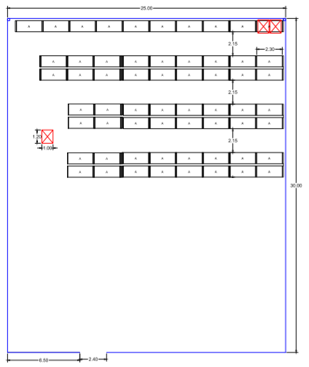

Nota: Cabe resaltar que el diseño adjunto para la instalación de RACKS en almacenes de Distrito Redes de Gas Cochabamba, estará sujeto a cambios en función a lo que se establezca con el proveedor que se adjudique al proceso de contratación.

PLAZO DE ENTREGA
08 DÍAS CALENDARIO a partir de la firma de la orden de compra.
GARANTIA TECNICA
La empresa proponente deberá emitir un certificado de garantía por 2 AÑOS o más contra cualquier defecto de fabricación y/o defecto cualitativo de los materiales utilizados para la fabricación de las estanterías y cualquier defecto de instalación y montaje.
En este sentido la garantía no cubrirá daños ocasionados por uso indebido o factores ajenos a los propios bienes.

En caso de que los bienes presentaran fallas o defectos (comprobados), la empresa adjudicada tendrá un plazo de 20 días calendario para reemplazar los bienes con similares o con mejores características a partir de la comunicación del Distrito Redes de Gas y Ductos Cochabamba.

- CONDICIONES REQUERIDAS PARA LA ENTREGA DEL BIEN
LUGAR DE ENTREGA DE LOS BIENES
Todo lo requerido deberá ser entregado e instalado en almacenes de YPFB Redes de Gas Cochabamba, ubicadas entre Av. Rafael Pabón esq. C. Viloma.
FORMA DE PAGO
Pago contra entrega, El pago será realizado vía SIGEP, para lo cual la empresa adjudicada emitirá factura a nombre de Y.P.F.B. con número de NIT 1020269020.
MULTAS
El proveedor deberá cumplir con el plazo de entrega, siendo pasible a una sanción de 1% sobre el importe total de la adjudicación por cada día calendario de retraso. Considerando que en caso de sobrepasar el 20% en cuanto a multas, la adjudicación queda sin efecto, con las sanciones correspondientes a los proveedores de acuerdo a lo que dispone el D.S. 181.
FACTURACION
La factura debe ser emitida de acuerdo a normativa vigente a nombre de Yacimientos Petrolíferos Fiscales Bolivianos consignando el Número de Identificación Tributaria (NIT) 1020269020.
La factura deberá emitirse por el precio contratado, sin deducir las multas ni otros cargos, a momento de la entrega de la totalidad de los bienes conforme lo establecido contractualmente.
El proponente adjudicado (persona natural o jurídica, empresa unipersonal, sociedad accidental) deberá presentar el "Certificado de Inscripción" o reporte Consulta de Padrón emitido por el Servicio de Impuestos Nacionales, como evidencia de que la actividad económica registrada guarda relación con el objeto del proceso de contratación.
TRIBUTOS
El adjudicado declara que todos los tributos vigentes a la fecha y que puedan originarse directa o indirectamente en aplicación del contrato, son de su responsabilidad, no correspondiendo ningún reclamo posterior.
ASPECTOS NORMATIVOS DE SEGURIDAD INDUSTRIAL Y SALUD OCUPACIONAL PARA EMPRESAS CONTRATISTAS DE YPFB
La Empresa adjudicada de la provisión de “BIENES” deberá cumplir con los estándares de Seguridad Industrial y Salud Ocupacional de YPFB.
- ASPECTOS GENERALES:
Para los procesos de contratación de bienes; en caso de que los mismos sean recibidos directamente en los almacenes de YPFB; no aplica una cláusula específica de SMS.
Excepto lo establecido en adelante:

- RECOMENDACIONES:
Para las tareas complementarias de entrega de bienes en los almacenes de YPFB, Unidad Solicitante a través de las Comisiones de Recepción y la Unidad SMS, deberán coordinar con la empresa Contratista a efectos de prevenir la ocurrencia de accidentes, incidentes y afectaciones al medio ambiente.
  - En caso de manipulación de bienes y materiales dentro de las instalaciones de YPFB; se deberán verificar las condiciones del sistema de izaje de cargas (cables, eslingas, estrobos, y otros elementos necesarios para este fin).
  - En caso de la entrega de equipos eléctricos y/o electrónicos, se recomienda verificar las condiciones de suministro eléctrico en el equipo y en el lugar de la entrega, a fin de evitar daños en los mismos y al sistema eléctrico del lugar al momento de la instalación o pruebas, y para evitar accidentes personales debido a descargas eléctricas por mala manipulación de los equipos.

  - Las tareas complementarias para la entrega de bienes/equipos/materiales/montaje, deberán ser coordinadas con el personal de SMS de la Unidad Solicitante, en estricto cumplimiento de la normativa vigente y las políticas de Seguridad Industrial de YPFB.

